Интегрированный урок по теме «Изучение законов колебаний маятника. Моделирование физических процессов в среде облачного офиса»

Аннотация
В статье приведен подробный план интегрированного урока в 11 классе по теме «Изучение законов колебаний маятника. Моделирование физических процессов в среде облачного офиса». Урок включает в себя актуализацию знаний по предметам физика и информатика, а так же закрепление универсальных умений и навыков в практической работе.
Ключевые слова: математическое моделирование, облачный офис, электронные таблицы, практическая работа, процесс свободных колебаний маятника, амплитуда и фаза колебаний, период и частота колебаний математического маятника
Скажи мне, и я забуду.
Покажи мне, и я запомню.
Дай мне действовать самому, и я научусь.
Народная мудрость

Цели урока
- Обучающая – обобщение и расширение знаний обучающихся по теме «Механические колебания» на примере изучения законов колебаний маятника за счет интегрированной работы по обработке результатов эксперимента средствами ИКТ.
- Развивающая – развивать умение выделять главное; развивать мышление учащихся посредством анализа, сравнения и обобщения изучаемого материала через использование различных обучающих сред; развитие речи. Формирование у обучающихся потребности использования информационных технологий в решении задач по физике
- Воспитательная – активизация познавательной и творческой деятельности учащихся. Обучение работе во взаимодействии с другими обучающимися и учителем; умение логично строить свое выступление, развивать навыки взаимооценивания. Развивать межпредметные связи

Задачи урока
- Составление математической модели, описывающей эксперимент
- Расчет, применение математической модели для описания физического эксперимента
- Построение графиков, составление отчета по проведенной работе
- Презентация проведенных исследований результатов

План урока
Временной интервал | Физика | Информатика
2 мин. | Организационный момент. Формирование групп обучающихся. Объявление темы, целей и задач урока.
5 мин. | Мотивация обучающихся к применению компьютерных технологий для обработки результатов лабораторных исследований
15 мин. | Актуализация знаний
 | Выполнение заданий, способствующих обобщению и закреплению знаний по теме "Механические колебания".
8 мин. |  | Мотивация к применению облачных технологий для совместного использования
15 мин. | Постановка задачи
 | Формулировка задачи для каждой группы (Приложение 1)
 |  | Подготовка к работе в облачном офисе
20 мин. | Практическая работа (проведение эксперимента для групп 2, 4) | Обработка результатов эксперимента всеми группами (компьютер)
20 мин. | Презентация результатов исследования по группам, взаимооценивание
5 мин. | Рефлексия, подведение итогов

Ключевые понятия урока
Физика | Информатика
Амплитуда и фаза колебаний (колебания, происходящие в противофазе и синхронно; формула и график, описывающие гармонические колебания; смысл понятия амплитуды колебаний; связь амплитуд колебаний перемещения, скорости и ускорения)  Период и частота колебаний математического маятника (независимость от амплитуды колебаний; связь с длиной маятника и ускорением свободного падения) | Совместный доступ к документу, учетная запись в OneDrive, электронные таблицы Excel Online

Оборудование урока, формирование среды для выполнения работы
Физика | Информатика
Штатив с муфтой и лапкой, шарик с прикрепленной к нему нитью длиной 50 см, секундомер, линейка | Компьютер, подключенный к Internet, учетная запись в OneDrive

Ход урока

Организационный этап (обеспечить готовность учащихся к уроку, готовность рабочего места и необходимого для урока оборудования).
Учащиеся садятся за столы группами (желательно организовать разноуровневые группы).
Тема урока «Изучение законов колебаний маятника. Моделирование физических процессов в среде облачного офиса». Этот урок необычный, интегрированный, его будут вести сразу два учителя. Цель нашего урока: обобщение и расширение знаний по теме «Механические колебания» и применение средств ИКТ по обработке результатов эксперимента.

Мотивация. Физика
Специфика физики как науки - это экспериментальная деятельность, умение пользоваться физическими приборами, производить с их помощью необходимые измерения, представлять и обобщать результаты измерений и на основании этого формулировать выводы. Использование графиков при представлении результатов физических экспериментов, делает процесс исследования более наглядным. Графическое представление процесса способствует развитию абстрактного мышления, интуиции, умения анализировать и сравнивать. Для построения графиков мы используем компьютеры. На уроке нам предстоит серьезно и много потрудиться. Но прежде, чем перейти к выполнению заданий, давайте решим несколько заданий из темы "Механические колебания".

Актуализация знаний.
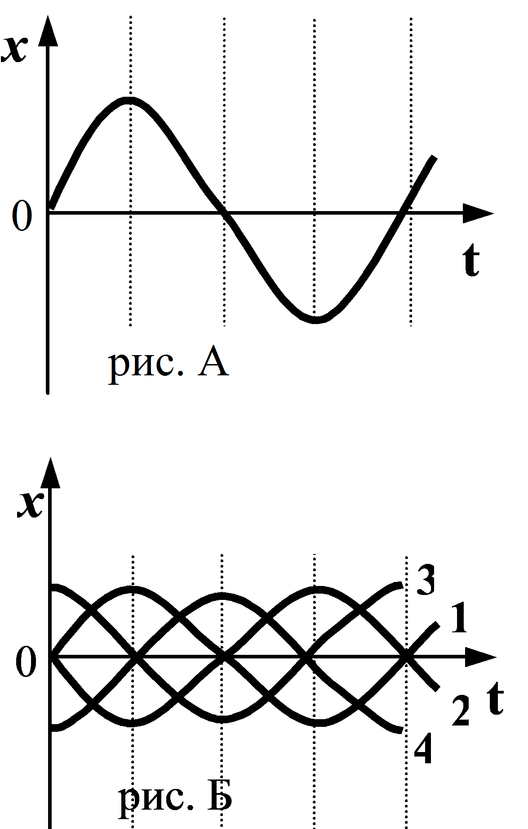Задание №1. На рисунке А представлен график зависимости некоторой величины х от времени t. Какой график на рис. Б соответствует колебаниям, происходящим в противофазе с колебанием, изображенным на рис. А? (Ответ -2)
1) 1 2) 2 3) 3 4) 4
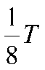
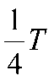
Задание №2. За какую часть периода Т шарик математического маятника проходит путь от левого крайнего положения до правого крайнего положения? (Ответ -2)
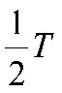
1) 1Т 2) 3) 4)
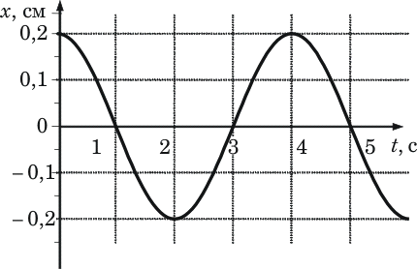Задание №3. На рисунке представлен график колебаний математического маятника. Частота колебаний маятника равна (Ответ -4)
1) 4 Гц
2) 1 Гц
3) 0,5 Гц
4) 0,25 Гц
Задание №4. Шарик, колеблющийся на нити, за 8 с совершил 32 колебания. Найти период и частоту колебаний. (Ответ -0,25с., 4Гц)
Задание №5. Необходимо экспериментально установить, зависит ли период колебаний математического маятника от массы груза. Какую из указанных пар маятников можно использовать для этой цели? (Ответ -4)
1) А и Г 2) Б и В 3) Б и Г 4) В и Г
Задание №6. Шар, подвешенный на нити длиной 1 м, совершает гармонические колебания, амплитуда которых 1 см, а период Т₁. При амплитуде колебаний этого шара 2 см период Т₂ будет связан с периодом Т₁ соотношением. (Ответ -4)
1) Т₂ = 4Т₂ 2) Т₂ = 8Т₁ 3) Т₂ = 2Т₁ 4) Т₂ = Т₁

Мотивация. Информатика
Физические эксперименты требуют математической обработки. Таким образом, физика тесно связана с математическим моделированием процессов. Начиная с Ньютона и Лейбница, разработавших дифференциальное и интегральное исчисления, ставшее основой для математического аппарата физики и до сегодняшнего дня, физические законы и процессы описываются языком математических формул.
Решение учебной физической задачи можно получать «вручную», выполняя вычисления по известным математическим формулам. В практических задачах аналитическое решение может быть затруднено из-за того, что нужная математическая модель, например, еще не существует, или решение задачи требует больших вычислений. В этом случае на помощь приходит компьютерное математическое моделирование. В связи с этим в XX веке наряду с традиционным делением физики на теоретическую и экспериментальную возникло новое направление – вычислительная физика.
Наша задача сегодня будет состоять в обработке и компьютерном моделировании эксперимента, связанного с механическим колебанием маятника.
Физическую постановку задачи вы уже обсудили. Теперь нужно выбрать инструмент для компьютерного моделирования. Я предлагаю вам для этого использовать электронные таблицы.
Все группы будут иметь разные задания. А некоторые, например, группа 1 или 3 будут поделены на подгруппы. В конце урока нам нужно будет представить результаты своих вычислений, кроме того, во время выполнения работы вам будет интересно и полезно посмотреть что и как делают ваши одноклассники. Поэтому предлагаю вам создать один документ и предоставить для всех совместный доступ. Думаю, что в этом случае подойдет облачный офис. (Приложение 2)
Комментарий: Можно выполнить работу и в электронных таблицах MSExcel или OpenOffice.org Calc. Из облачных офисов можно использовать Таблицы в Google, ExcelOnLine или ZohoSheet.
На данном уроке ученики проводили расчеты в облачном офисе OneDrive в приложении ExcelOnline.

Постановка задачи
Участники урока получают инструкции для проведения практической работы (Приложение 1). Инструкции изучаются и группы приступают к работе.
Группы 1 и 4 должны быть разбиты на 3 подгруппы.
Группы 2 и 4 приступают к эксперименту с маятниками.
Группы 1 и 3 сразу начинают работу за компьютерами.

Подготовка к работе в облачном офисе и практическая работа
Каждая группа заходит в OneDrive под одним аккаунтом, учитель предоставляет этому аккаунту совместный доступ к заранее созданному документу. (Приложение 2)
Учащиеся выполняют вычисления в таблицах по заданию (Приложение 1), строят графики.

Презентация результатов исследования по группам, взаимооценивание
По окончанию работы учащиеся представляют свою страницу в совместном документе для обсуждения. Коротко формулируют задачу и описывают свои действия по изучению предложенного процесса, делают выводы.

Ожидаемые выводы
Группа 1: «Сдвиг фаз между смещением и скоростью различаются на 90 градусов, сдвиг фаз между смещением и ускорением различаются на 180 градусов. Амплитуда и частота колебаний маятника не влияют на сдвиг фаз».
Группа 2: «Графики T_{теоретического} и T_{экспериментального} имеют одинаковый характер, но на ход графика T_{экспериментального} оказывает влияние не только длина нити маятника»
Группа 3: «Графики T_{теоретического} и T_{экспериментального} имеют одинаковый характер, но на ход графика T_{экспериментального} оказывает влияние не только ускорение свободного падения планеты. Чем больше ускорение свободного падения, тем меньше период колебаний. При движении по поверхности Земли от экватора к полюсу .»
Группа 4: «Период и частота являются взаимообратными величинами. Формулы связи периода и длины нити T(l) и частоты и длины нити v(l) – справедливы.»

Рефлексия, подведение итогов
У современных учащихся скорее всего уже есть опыт участия в интегрированных уроках. Помог ли урок, который сейчас заканчивается осознать взаимосвязь учебных дисциплин? Есть ли у них представление о том, на каких основах связываются предметы, разделенные школьным расписанием на отдельные области знаний? Наполнились ли для них конкретным содержанием математические и физические формулы? Интересно ли продолжить связь учебных дисциплин? Если да, то какие от них могут поступить предложения?
Задавая эти вопросы ученикам в конце интегрированного урока, мы получили ответы о том, какие взаимосвязи учебных дисциплин видят одиннадцатиклассники.
Наибольшее число предложений поступило об интеграции предметов естественнонаучного цикла: физика – химия – биология, филологического: русский язык – литература – английский язык, учебные дисциплины, связанные единым предметом изучения: история – мировая художественная культура. Так же отметили учащиеся универсальность умений и навыков, связанных с овладением вычислительной техникой и применением их в каждодневной деятельности.

Приложение 1
Инструкции для проведения практической работы
Изучение динамики колебательного движения на примере нитяного маятника
1 группа
Цель работы: используя данные (амплитуда колебаний, частота колебаний), составить уравнения x(t), U(t), a(t) для колебаний маятника;
Задачи работы: построить графики x(t), U(t), a(t) и определить по ним сдвиг фаз между смещением и скоростью, смещением и ускорением
$$x=x_{m}*\sin\left(ωt+φ\right)$$
$u=u_{m}*cos⁡(ωt+φ)$, где $u_{m}=ω*x_{m}$
$a={-a}_{m}*\sin\left(ωt+φ\right)где a_{m}=ω*u_{m}$=$ω^{2}*x_{m}$
Начальная фаза для всех групп =0, количество измерений на заданном временном отрезке - 40
Заданные характеристики колебательного движения |  | 1 пара | 2 пара | 3 пара
амплитуда | x, м | 0,01 | 0,02 | 0,04
частота | ω, Гц | π | 2π | 3π
время | t_{начальное},с | 0
 | t_{конечное,}с | 4
Вывод: влияет ли изменение параметров колебательного движения на сдвиг фаз между смещением и скоростью, смещением и ускорением?
Изучение законов колебаний нитяного маятника
2 группа
Цель работы: выяснить, как зависит период свободных колебаний нитяного маятника от его длины; представить эту зависимость графически.
Количество колебаний – 10.
Длина нити L, м | Время, затраченное на совершение колебаний t , с | Период  T_{эксп}= t/N, с | T_{теор}∼, с
0
0,05
0,1
0,15
0,2
0,4
Вывод: о соотношении T_{экспериментального} и T_{теоретического}.
Изучение законов колебаний нитяного маятника
Цель работы: выяснить, как зависит период свободных колебаний нитяного маятника от ускорения свободного падения; представить эту зависимость графически. Сравнить построенный график с функцией y=1/x
Длина нити маятника L=1м
Для группы 3_1
Планета Солнечной системы | Ускорение свободного падения g, м/c² | ,с | T_{теоретическое}  y=1/x
Меркурий | 3,71
Марс | 3,75
Венера | 8,75
Уран | 10,2
Сатурн | 10,4
Юпитер | 24,9
Для группы 3_2
Звезда | Ускорение свободного падения g, м/c² | , с | T_{теоретическое}  y=1/x
Ригель | 0,57
Альдебаран | 0,67
Вега | 84,7
Сириус | 142,9
Альфа-Центавра | 192,8
Вывод: как влияет величина ускорения свободного падения на период свободных колебаний нитяного маятника? При движении от экватора к полюсу на планете Земля, как будет изменяться период колебаний маятника?
Исследование зависимости периода и частоты свободных колебаний нитяного маятника от его длины
4 группа
Цель работы: выяснить, как зависит период и частота свободных колебаний нитяного маятника от его длины; представить эти зависимости графически
Количество колебаний N=10.
 | Длина нити | Время, затраченное на совершение колебаний | Период колебаний | Частота колебаний
 | l,м | t,с | T=t/N ,с | ν=N/t, Гц
 | 0
 | 0,05
Группа 4_1 | 0,1
Группа 4_2 | 0,15
Группа 4_3 | 0,2
 | 0,4
Задачи работы: В одной системе координат построить графики зависимости T(l) и v(l). По графикам определить связь между периодом и частотой.
Вывод: Каждая пара для своих результатов заполняет таблицу и делает вывод о справедливости формул
где =0,05 м.
 | Группа 4_1 | Группа 4_2 | Группа 4-3
l2/l1
T2/T1
ν2/ν1

Приложение 2
Основы работы в Excel Online
Создать учетную запись можно на сайте https://onedrive.live.com/about/ru-ru/. Для пользователей Windows Life Sky Drive работает прежняя учетная запись.
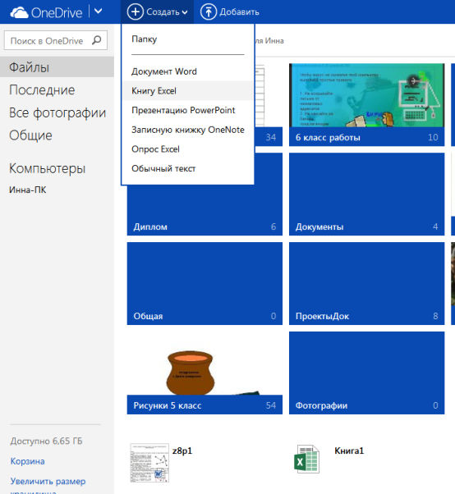
Под своей учетной записью вы можете пользоваться облачным хранилищем и облачным офисом. В пакете есть средства для создания текстовых документов в Word, таблиц и опросов Excel, презентаций PowerPoint, а также заметок OneNote.
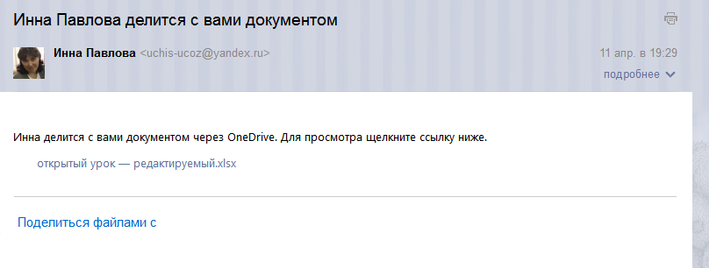
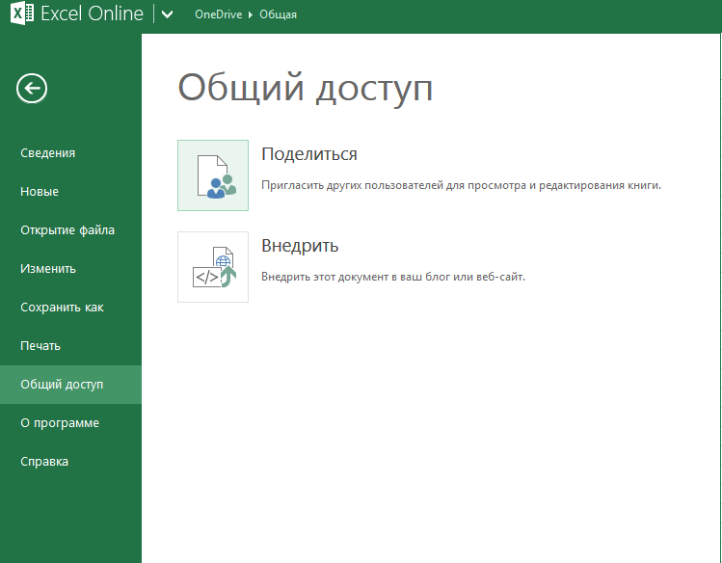
К созданному документу учитель предоставляет доступ для совместной работы, о чем вы получите письмо на электронную почту

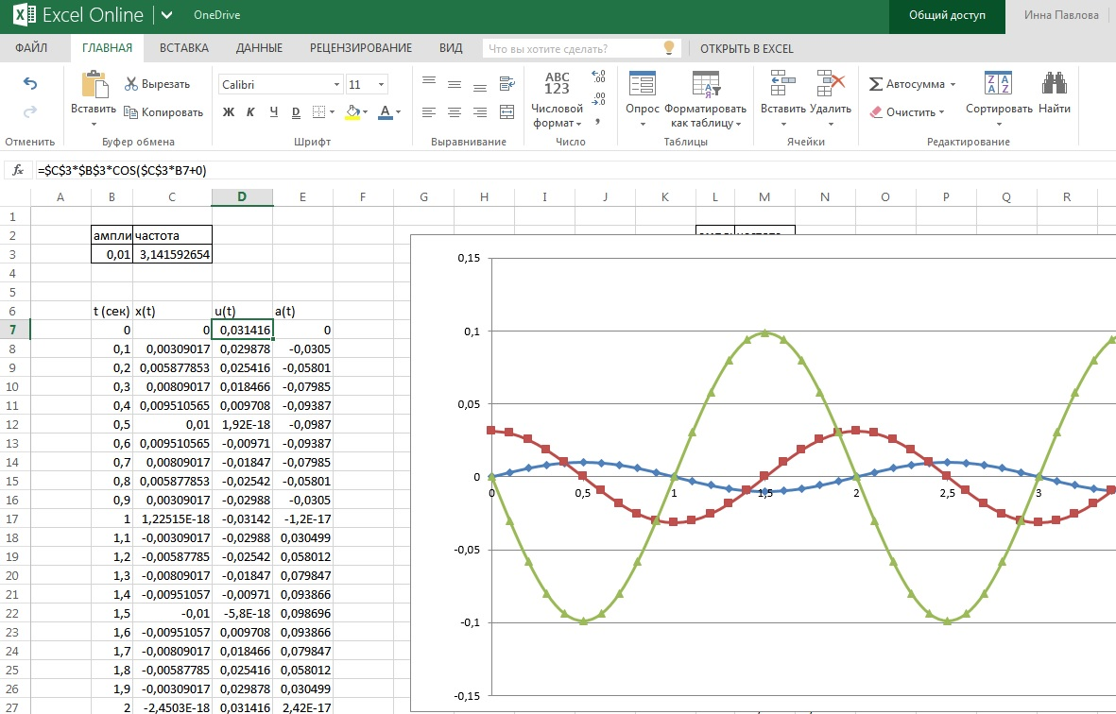
Интерфейс Excel Online визуально очень похож на платное приложение MSOffice. Включены функции, возможности построения графиков, автозаполнение. Недостающие возможности компенсированы тем, что приложение можно открыть в Excel, отредактировать и загрузить в облачное хранилище.

